**BÀI 41**

**VĂN HOÁ ỨNG XỬ - ỨNG PHÓ VỚI MIỆNG LƯỠI THẾ GIAN**

**1. LỜI CHÚA :“Nếu ta tra hàm thiếc vào miệng ngựa để bắt chúng vâng lời, thì ta điều khiển được toàn thân chúng. Anh em cũng hãy nhìn xem tàu bè : dù nó có to lớn, và có bị cuồng phong đẩy mạnh thế nào đi nữa, thì cũng chỉ cần một bánh lái rất nhỏ để điều khiển theo ý của người lái. Cái lưỡi cũng vậy : nó là một bộ phận nhỏ bé của thân thể, mà lại huênh hoang làm được những chuyện to lớn*.”***(Gc 3, 3-8).

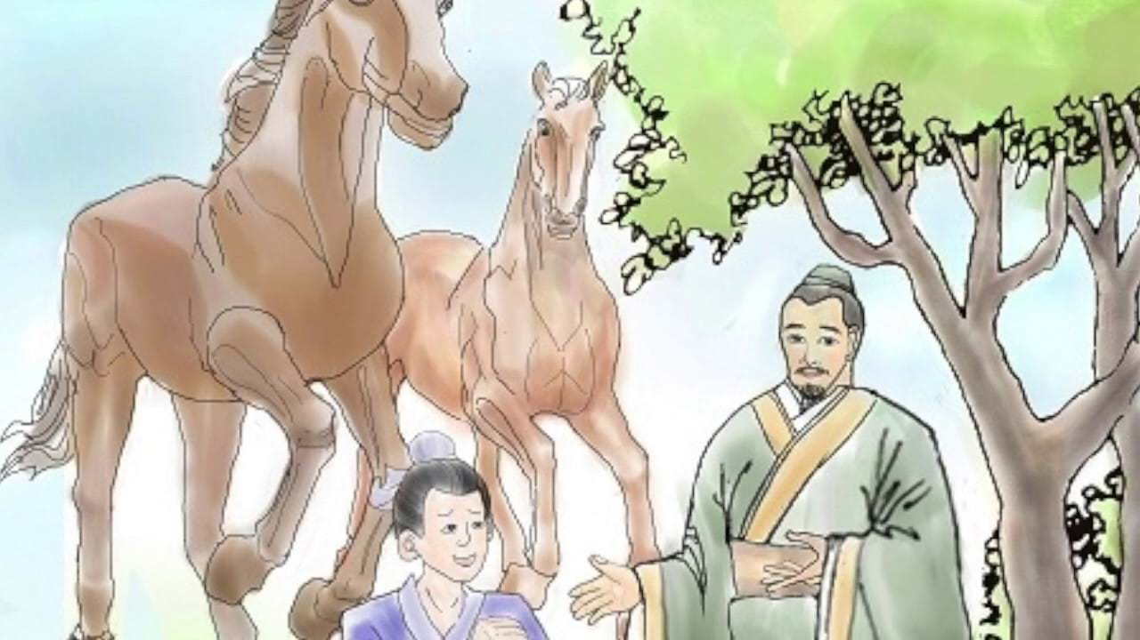

**2. CÂU CHUYỆN : THÁI ĐỘ BA PHẢI CỦA ÔNG GIÀ HỌ MÃ.**

Nhà họ Mã ngày trước chuyên nghề nuôi dạy ngựa và bán ngựa. Có một dạo gia đình ông suy sụp vì con trai bị bệnh nặng, ông đã vét hết tiền trong nhà tìm thầy chạy chữa mà bệnh vẫn không khỏi. Ông bán hết số ngựa nuôi để thang thuốc cho con và cuối cùng con ông khoẻ lại. Từ đó ông lại dành dụm được một số tiền.

Ngày nọ Mã ông nghe ở Hương Lâm có bán một giống ngựa quý, ông đến nơi đó xem tướng ngựa kỹ, thì biết đó là giống ngựa hay, thuộc loại Hoàng Phiêu, mặc dù có phần hơi gầy. Mã ông thích quá, nên chịu mua giá đắt. Ông về nhà bàn với con :

- Phụ thân đã xem và biết con ngựa đó tuy hơi gầy, nhưng thuộc giống Hoàng Tuyết Phiêu của người Khương rất quý hiếm. Nhà ta nếu gây được giống ngựa này thì chẳng mấy lúc sẽ có thể làm giàu ! Ngặt vì phải đi xa ngót ngày đường, qua đèo truông nhiều băng trộm cướp, nên con hãy đi chung với cha nhé.

Sau khi hai cha con họ Mã đến nơi thử ngựa và ngả giá xong, họ tra yên cương, rồi leo lên mình ngựa ra về, trong lòng vui mừng hoan hỉ.

Khi đi qua một làng kia, Mã ông cho ngựa đi nước kiệu, dân làng đón ông lại nói :

- Mã lão ! Ông là người nuôi ngựa, sao lại không thương ngựa ? ***Con ngựa gầy thế kia, còn cha con ông cọp ăn bảy ngày không hết, nỡ nào cả hai lại đè trên mình nó ?***

Ông Mã nói với con :

- Họ nói phải đấy con ạ ! Vậy cha nhường cho con cưỡi và cầm giây cương cho.

Thế là một mình Mã công tử được ngồi ngựa, còn ông Mã đi bộ theo. Họ đi ngang qua xóm nhà khác. Bây giờ đã đến trưa nắng gắt, những người ngồi mát trên đường thấy cảnh cha con họ Mã như vậy, liền kéo ra đón đầu ngựa, xỉ vả người con :

- ***Ai dạy công tử về cách hiếu đạo như thế hả ? Con thì ngồi ngựa kênh kiệu, để cha chạy bộ theo đổ mồ hôi*** ! Qua cánh đồng kia có học hiệu Khổng Môn, chắc họ sẽ đánh cho công tử trào máu ra mất !

Mã công tử lật đật nhảy xuống ngựa, chắp tay thưa với cha :

- Họ nói phải đấy cha ạ ! Nãy giờ con đã khỏe rồi, cha hãy lên cưỡi nó cho đỡ mệt.

Người cha lên ngựa và đi ngang qua "Khổng Môn học hiệu", một số học trò ở đó biết mặt ông già, chạy lại đón ông mà nói :

- Mã lão bá ! Lão bá lâu nay mạnh giỏi chứ ? ***Nghe nói lệnh lang lâu nay bị bệnh thập tử nhất sinh, nay vừa bình phục. Lão bá sao đành để lệnh lang đi bộ như thế ?***

Mã lão nhảy xuống ngựa nhìn con rồi thì thầm :

- Kể ra họ nói cũng phải. Nhà mình không còn xa, cha con ta cùng dắt ngựa đi vậy.

Rồi cha con xuống ngựa dắt ngựa đi đến xóm khác, có ai đó nhìn ngựa rồi chửi :

- ***Đúng là hai cha con ngốc nghếch ! Đây là giống Hoàng Tuyết Phiêu, một loại thiên lý mã, mua về để cưỡi hoặc làm giống, nào phải mua về để thờ, sao lại không cưỡi ?***

Cha con họ Mã thiếu điều muốn khóc. Lão nói với con :

- Cưỡi ngựa cũng bị chửi, mà không cưỡi cũng bị chửi ! Ta chịu hết nổi ! Thôi ***thả quách nó đi cho xong !***

Hai người dắt đi một đoạn cho khuất mắt mọi người, rồi tháo cương, cởi yên, đánh một roi, ngựa dong tuốt vào rừng mất dạng. Về đến nhà, bà vợ nghe biết liền ra đón ngay từ đầu ngõ. Lão ông liền thuật lại đầu đuôi chuyện mua ngựa và chuyến đi về nhà. Bà vợ nghe xong liền đấm vào đầu bình bịch, vừa khóc vừa nói :

- Ngu ơi là ngu ! Có bao nhiêu tiền vét sạch hết đi mua ngựa, rồi lại thả cho ngựa đi mất ! Xưa bay ông không biết miệng lưỡi thế gian hay sao ? **Việc mình mình làm, sao ông phải làm theo lời họ làm chi ? Rồi từ đây nhà mình lấy gì mà sống, lấy gì mà cưới vợ cho con hả ? Ngu ơi là ngu ! ...**

**3. SUY NIỆM :**

- Người xưa có câu : « ***Ở sao cho vừa lòng người ? Ở rộng người cười, ở hẹp người chê !***» Trong câu chuyện họ Mã mua ngựa hay nói trên : Ông Mã hiền lành đến mức ***thiếu tự tin và không giữ vững lập trường.*** Đây là hình ảnh tượng trưng cho những ***con người « ba phải » và hành động thiếu nhất quán.***

- Trong cuộc sống, người ta sẽ ***luôn có nhiều ý kiến khác nhau về cùng một vấn đề*** được gọi là : "Chín người mười ý !". Do đó, ***mỗi người cần có lập trường riêng của mình và sẽ phải chịu trách nhiệm về sự thành công hay thất bại của công việc***, chứ không thể đổ lỗi cho ai khác được. Nếu không khôn ngoan như lão họ Mã hành động bất nhất : Lúc thì hai bố con đều cưỡi trên mình ngựa, lúc chỉ một người cưỡi, rồi lúc cả hai đều xuống ngựa để đi bên cạnh … Rốt cuộc lão đẫ đánh mất cả chì lẫn chài : Mất con ngựa quý khi sợ dư luận tiếp tục phê phán nên đã thả nó về rừng, và do đó còn cũng đánh mất luôn cả tình cảm tốt đẹp của bà vợ ở nhà nữa.

**4. SINH HOẠT :**

Theo bạn, để thành công trong công việc, chúng ta ***nên có thái độ thế nào đối với những ý kiến phê bình đóng góp của nhiều người thân quen ?*** Tại sao ?

**5. LỜI CẦU :**

Lạy Chúa Giê-su. Xin cho mỗi tín hữu chúng con biết ***khiêm tốn lắng nghe các ý kiến xây dựng*** của tha nhân về công việc chúng con đang làm, nhưng cũng biết ***khôn ngoan chọn phải làm gì hầu tránh rơi vào thái độ “bất nhất” “ba phải” do thiếu tự tin.*** Xin cho chúng con luôn biết ***khôn ngoan quyết định làm mọi việc cách công minh chính trực*** noi theo gương mẫu và lời dạy của Chúa. –AMEN.

**LM ĐAN VINH – HHTM**



**BÀI 42**

**VĂN HOÁ ỨNG XỬ - ỨNG XỬ VỚI DƯ LUẬN XẤU**

**1. LỜI CHÚA :** Một hôm, khi Đức Giê-su đến vùng kế cận thành Xê-da-rê Phi-líp-phê, Người hỏi các môn đệ rằng : "Người ta nói Con Người là ai? "Các ông thưa : "**Kẻ thì nói là ông Gio-an Tẩy Giả, kẻ thì bảo là Ê-li-a, có người lại cho là Giê-rê-mi-a hay một trong các vị ngôn sứ.**" (Mt 16,13-14).

**2. CÂU CHUYỆN : TÁC HẠI CỦA DƯ LUẬN.**



MY-RI-AM là con gái của ông bà Si-ni-a-chie mà cả hai người đều là giáo sư. Vào tháng tư năm trước, khi thấy con có những triệu chứng khác thường, cha mẹ đã đưa con gái cưng đến khám tại một bệnh viện tư gần nhà. Sau khi khám xong, bác sĩ đã ghi vào bệnh án một lời nhận xét tỏ ý nghi ngờ ***bé My-ri-am có thể đã bị xâm phạm tiết hạnh***. Sự việc đã mau chóng được tòa án địa phương đặt vấn đề và mang ra xem xét. Rồi tờ “Ngưòi đưa tin buổi chiều”, đã cho đăng một bài điều tra về sự kiện này. Dưới ngòi bút sắc bén của phóng viên, bé My-ri-am được mô tả như một ***nạn nhân tí hon rất đáng thương và cha của em mặc nhiên bị coi là một tên bạo dâm đáng nguyền rủa***.

Tuy nhiên, vì chưa tìm được bằng chứng cụ thể để kết tội, quan tòa đành ra lệnh cách ly bé My-ri-am với cha mẹ của em và truyền cho một cơ sở y tế quốc gia thực hiện tái khám. Rồi một điều bất ngờ xảy ra : Kết quả lần khám nghiệm này lại khẳng định một điều khác hẳn : ***Bé My-ri-am thực sự đã không bị hãm hại, mà chỉ là nạn nhân của một loại thuốc cảm cúm*** do cha mẹ em đã vô tình cho em sử dụng. Sau đó bé My-ri-am đựoc tòa ra lệnh trả em về cho cha mẹ chăm sóc. Nhưng báo chí thì vẫn tiếp tục bôi nhọ danh dự của ông bố tội nghiệp. Do không chịu đựng nổi dư luận ác nghiệt, ông bà Si-ni-a-chie đã tạm thời đưa bé My-ri-am về quê hương tại đảo si-ci-le. Cũng tại nơi đây, các bác sĩ trong một bệnh viện nổi tiếng nhất vùng lại có cơ hội chẩn đoán bệnh tình của bé. Cuối cùng họ đã có kết luận dứt khoát là : ***bé My-ri-am đã bị ung thư và bệnh đang ở thời kỳ cuối cùng, chứ không bị xâm phạm tiết hạnh*** như người ta đã lầm tưởng trứơc đó. Kể từ ngày ấy, ***danh dự của ông bố mới được phục hồi.*** nhưng đồng thời. cha mẹ của bé My-ri-am cũng phải đối diện với một thực tế phũ phàng là ***đứa con gái cưng của họ không còn sống được bao lâu nữa***. Một buổi tối nọ, bé My-ri-am không chịu ngủ trong phòng riêng, mà cứ nhất quyết đòi được nằm chung với cha mẹ. Đêm ấy bé đã vĩnh viễn ra đi trong vòng tay âu yếm và nỗi đau buồn thương tiếc của cha mẹ. Rồi cái chết của em đã biến thành một cơ hội ***sám hối tập thể của tòan thể nước Ý,*** giúp mọi người ý thức hơn về ***tác hại của dư luận tiêu cực*** *trong xã hội.*

**3. SUY NIỆM :**

**1) Sự hình thành nên dư luận :**

Dư luận là một hiện tượng tâm lý, bắt nguồn từ một nhóm người, biểu hiện qua những lời phán đoán bình luận về một người hay một vấn đề nóng trong xã hội. Dư luận tốt và tích cực sẽ khích lệ người ta làm tốt hơn, đang khi ***dư luận xấu hoặc tin đồn nhảm lại làm mất danh dự, uy tín và gây hậu quả nghiêm trọng*** cho người bị hại, như trường hợp cha bé My-ri-am đã phải chịu đựng dư luận xấu gây ra hậu quả tai hại cho ông.

**2) Sức mạnh của dư luận :**

Dư luận một khi được các phương tiện truyền thông đại chúng tiếp sức sẽ biến thành ***công luận*** và thành ***sức mạnh ảnh hưởng to lớn***, tác động sâu rộng đến ý thức và định hướng hành vi con người trong xã hội. Giáo Hội ngày nay ý thức được sức mạnh và ích lợi của các phương tiện truyền thông đại chúng, nên luôn khích lệ các tín hữu sử dụng internet như ***phương thế hữu hiệu để loan báo Tin Mừng và thành phương thế hữu hiệu đương đầu với các thế lực thù địch*** đang ra sức ***tấn công làm mất uy tín một số các mục tử trong Giáo Hội,*** đồng thời ***gieo rắc học thuyết sai lạc*** và những ***hình ảnh dâm ô*** trên các trang mạng xấu.

**3) Cần phải làm gì ?**

Khi bị kẻ xấu đưa tin lên báo, chúng ta nên xử trí cách khôn ngoan theo lời Chúa dạy như sau :

- Trước hết hãy ***xin Chúa Thánh Thần giúp suy nghĩ xem dư luận kia đúng sai thế nào ?*** Nếu dư luận có phần đúng, thì đó là tiếng Chúa nói với mình và cần phải cấp thời sửa đổi và nếu cần ta còn phải nói lời xin lỗi; Nếu dư luận dựa trên bằng chứng nguỵ tạo do kẻ ác ý cố tình gây ra hpặc do sự hiểu lầm thì cần khôn ngoan loại trừ nguyên nhân ấy. Hãy bình tĩnh tự nhủ : ***Chuyện đâu còn đó, không cần gì phải làm cho ầm ĩ. Sau một thời gian dư luận nguỵ tạo kia sẽ tự tan biến giống như bọt sà-phòng. Vì “cây ngay không sợ chết đứng”.***

- Tránh thái độ ***ăn miếng trả miếng kẻ làm hại mình,*** nhưng hãy ***cầu xin điều lành cho kẻ thù ghét làm hại mình và lấy ơn báo oán để hóa giải hận thù*** như lời dạy của thánh Phê-rô : “Tất cả anh chị em hãy đồng tâm nhất trí, thông cảm với nhau, hãy yêu thương nhau như anh em, hãy ăn ở nhân hậu và khiêm tốn. ***Đừng lấy ác báo ác, đừng lấy lời nguyền rủa đáp lại lời nguyền rủa, nhưng trái lại, hãy chúc phúc,*** vì anh chị em được Thiên Chúa kêu gọi chính là để thừa hưởng lời chúc” (1 Pr 3,8-9)..

**4. SINH HOẠT :**

Trong cuộc sống, bạn nên ***phản ứng thế nào khi nghe dư luận nói xấu bạn*** ? Bạn nghĩ thế nào về lối ứng xử nhẫn nhịn chịu đựng và sẽ lấy ơn báo oán theo gương Chúa làm và lời Chúa dạy ?

**5. LỜI CẦU :**

Lạy Chúa Giê-su. Nhiều lần do bị tác động từ dư luận sai lạc mà chúng con đã ***vội hùa theo kẻ khác để lên án cách bất công cho người anh em vô tội.*** Từ nay chúng con quyết tâm sẽ ***không vội tin*** những lời nói hành nói xấu và không vội kết án người anh em, khi chưa nghe người bị nói xấu giải thích. Xin cho chúng con luôn biết ***xét đoán ý tốt cho*** nguời khác, để sau này chúng con cũng được Chúa thương xét xử khoan dung các lỗi lầm của chúng con.- AMEN.

**LM ĐAN VINH – HHTM**

**BÀI 43**

**VĂN HOÁ ỨNG XỬ** **- CÓ TÀI MÀ CẬY CHI TÀI**

**1. LỜI CHÚA :** Thánh Phao-lô dạy phải ăn ở khôn ngoan noi gương Đức Giê-su : **“Đấng vốn giầu sang** **phú quí, nhưng đã tự ý trở nên nghèo khó vì anh  em để lấy cái nghèo của mình mà làm cho anh  em nên giầu có”**  ( 2 Cr 8,9).

**2. CÂU CHUYỆN : KẾT CỤC XẤU CỦA KẺ CÓ TÀI THIẾU KHÔN NGOAN :**

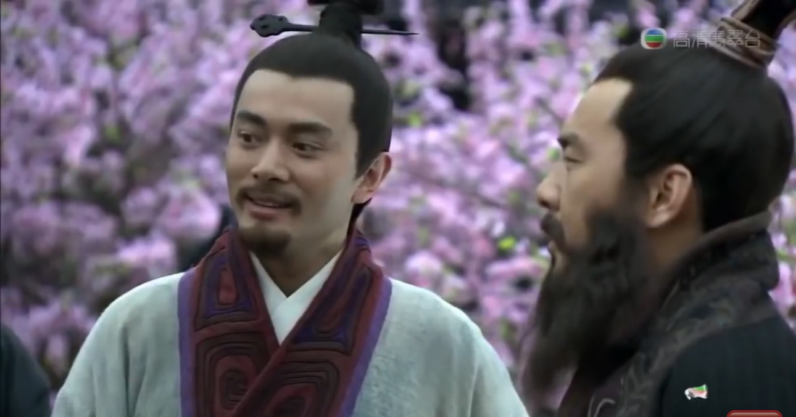

"Có Tài mà cậy chi Tài. Chữ Tài liền với chữ Tai một vần...".

- **TÀO THÁO** có thiết lập một sở hoa viên. Sau khi hoa viên hình thành, ông đến xem rồi không chê mà cũng chẳng khen, chỉ viết một chữ **HOẠT** rồi bỏ về, không ai hiểu ý ông muốn nói gì qua chữ đó ?

**DƯƠNG TU** thấy vậy liền nói : "Trong cửa mà viết chữ **hoạt** sẽ thành chữ **khoát** có nghĩa là **rộng**. Thừa tướng chê cửa nầy rộng". Nói rồi ông lệnh cho thợ làm cửa nhỏ lại một tí. Tào Tháo đến xem, cả mừng hỏi : "Ai mà hiểu biết ý ta hay vậy ?". Kẻ tả hữu thưa : "Ấy là Dương Tu".

Tháo nghe nói thì tuy khen, nhưng lòng bắt đầu đố kỵ ***không thích******Dương Tu****.*..

- Lại có một ngày ở ngoài ải Bắc có người dâng một thố cơm rượu, Tháo bèn đề bên ngoài nắp thố mấy chữ : "**NHỨT HIỆP TÔ**". Rồi cho để thố cơm rượu trên ghế.

Dương Tu vào thấy ba chữ ấy, liền dở nắp thố cơm ra, lấy muỗng múc mà chia cho mỗi người ăn một muỗng. Ăn rồi, Tháo thấy vậy liền hỏi : "Tai sao làm vậy ?". Dương Tu thưa : "Trên thố ấy, Thừa tướng đã đề rõ ràng : "Nhứt hiệp tô", nghĩa là "Nhứt nhơn nhất khẩu tô", mỗi người một miếng cơm rượu, cho nên tôi vâng lời Thừa tướng cho mọi người ăn".

Tháo khen, nhưng trong lòng ***đã bắt đầu thấy ghét Dương Tu****...*

- Tháo thường hay sợ thích khách, nên dặn kẻ hầu hạ rằng : "Khi ta ngủ, bây đừng lại gần, vì ta chiêm bao hay giết người". Một ngày kia Tháo đương ngủ ngày, *làm rớt chiếc mền xuống đất.* Có một tên hầu vội lại gần lấy mền lên đắp lại. Tháo liền ngồi dậy rút gươm ra chém chết người hầu đó, rồi lại nằm xuống ngủ lại. Lát lâu sau mới thức thấy người hầu bị chết nằm đó liền *giả đò thất kinh* hỏi : "Ai đã giết kẻ hầu cận của ta ?". Mấy người kia cứ sự thật trả lời. Tháo liền khóc ròng, sai người đi chôn cất tử tế, ai ai cũng đều tin rằng Tào Tháo thực đã giết người trong lúc chiêm bao. Riêng Dương Tu biết rõ lòng dạ Tào Tháo, nên khi chôn tên hầu cận, đã chỉ tay vào cái hòm nói : ***"Không phải thừa tướng chiêm bao, mà chính mi mới chiêm bao đấy !"***. Tháo nghe biết Dương Tu nói vậy thì lại ***càng thêm giận ghét Tu.***

- Tháo đóng binh nơi Tà cốc đã lâu ngày, muốn tấn binh thì bị Mã Siêu ngăn đón. Tiến tới thì không nổi, mà muốn lui binh lại e bị người nước Thục chê cười... Trong lòng do dự. Bấy giờ tới giờ cơm, người nấu ăn bưng lên một tô canh thịt gà. Tháo thấy có cái gân gà liền cầm lên ăn. Đang ngẫm nghĩ thì Hạ hầu Đôn bước vào xin cho mật lệnh để đi tuần đêm nay. Tháo liền ra khẩu hiệu : **"Gân gà, gân gà".**

Hạ hầu Đôn vâng lệnh truyền cho các quan *khẩu hiệu đêm nay là* ***“gân gà”.***

Hành quân chủ bộ là Dương Tu nghe vậy liền lệnh cho quân của mình sắm sửa hành trang chuẩn bị trở về. Có người vào báo cho Hạ hầu Đôn. Đôn cả kinh cho mời Dương Tu đến trại hỏi : "Sao ông lại khiến chuẩn bị đồ hành trang vậy ?". Tu nói : "Cứ theo khẩu hiệu đêm nay của Ngụy Vương, thì ý Ngụy Vương **sẽ cho lui binh nội trong ngày mai**. Vậy tôi lệnh cho quân sĩ chuẩn bị trước để ngày mai khỏi chộn rộn". Đôn khen : "*Ông thật thông minh, hiểu thấu tim đen của Ngụy Vương*". Bèn khiến quân của mình cũng chuẩn bị sẵn hành trang.

Đêm ấy, Tào Tháo đi tuần qua các trại. Thấy trại Hạ hầu Đôn sắm sửa lo về. Tháo lấy làm lạ, đòi Hạ hầu Đôn lại hỏi. Hầu Đôn thưa : "Hành quân chủ bộ Dương Tu đã biết trước trong lòng của Đại Vương là muốn rút quân". Tào Tháo cho đòi Dương Tu đến hỏi : *"****Sao mi dám bày điều làm loạn lòng quân ?****"*. Nói rồi bèn kêu đao phủ **dẫn Dương Tu ra chém**, lấy ***thủ cấp bêu lên làm hiệu lịnh*** ngoài cửa ngọ môn.

**3. SUY NIỆM :**

- Câu Tào Tháo trách : “Sao dám bày điều làm loạn lòng quân”, chỉ là lấy ***cớ để đem Dương Tu ra chém***. Sự thật ý chém Dương Tu đã ngấm ngầm trong lòng Tháo từ lâu rồi. Ngay buổi ban đầu, lúc *sửa cửa ở hoa viên*, cái ***thông minh của Dương Tu đã làm Tháo khó chịu***... Từ ngày ấy Dương Tu đã tự lên bản án chém đầu mình rồi...

- Chẳng phải riêng gì Tháo, cái lòng đố kỵ ấy nó vốn ở trong thâm tâm của mọi người**; *không ai thích có người thông minh hơn mình, nhứt là họ lại hay khoe sự thông minh ấy cho nhiều người khác biết.***

Thông minh như Dương Tu, thế mà lại không biết giữ cho mình được toàn mạng, thật ***không bằng một kẻ ngu dốt****.* Ngày nay có người nói : "Nhà ***buôn giỏi muốn giữ được đồ quý, thì cần làm như người không có gì****..*. Người quân tử có thanh đức, cần khôn ngoan ***giấu dung mạo để nên giống kẻ tầm thường****".*

**4. SINH HOẠT : *Tại sao một người thông minh tài giỏi như Dương Tu rốt cuộc lại bị Nguỵ Vương Tào Tháo giết chết ?*** Bạn nên ***làm gì để tránh tai hoạ*** có thể xảy đến cho mình nếu thực sự ***bạn* *có những ưu điểm hơn người ?***

**5. LỜI CẦU :**

Lạy Chúa Giê-su. Xin cho chúng con biết ***khiêm tốn khi giao tiếp*** với tha nhân. Cho chúng con ***tránh thói thích “nổ” để khoe khang thành tích******và sự tài giỏi*** của mình và muốn được nổi trội hơn kẻ khác. Vì đó là hành động ***thiếu khôn ngoan, tự rước tai hoạ về cho mình*.-** AMEN.

**LM ĐAN VINH – HHTM**

**BÀI ĐỌC THÊM**

**PHÂN BIỆT KHÔN NGOAN VỚI THÔNG MINH VÀ LANH LỢI**

**THÔNG MINH** là tiếp thu nhanh và thiên về học thức tại nhà trường.

Còn **KHÔN NGOAN** là hiểu biết và biết khéo xử lý các tình huống giữa đời thường.

"What is the difference between being **wise, intelligent, and clever**?”.

Để biết được sự khác biệt giữa 3 từ này, câu trả lời hay nhất như sau:

Trước mặt một nhóm người khôn ngoan, thông minh và lanh lợi là 3 cánh cửa, và những người này được yêu cầu lựa chọn cánh cửa nào họ cho là tốt nhất :

Cửa số 1 sẽ mang lại *hạnh phúc.*

Cửa số 2 sẽ mang lại *kiến thức.*

Cửa số 3 sẽ mang lại *của cải.*

- Người ***khôn ngoan*** chọn cánh cửa số 1 và không đòi hỏi gì thêm vì đối với họ : *có hạnh phúc là sẽ có mọi cái khác.*

- Người ***thông minh*** chọn cánh cửa số 2 để có kiến thức và họ sẽ *làm việc chăm chỉ để kiếm được nhiều tiền để cuối cùng sẽ có hạnh phúc.*

- Người ***khôn*** ***lanh*** chọn mở cửa số 3 để trước hết *đổ đầy tiền vào túi* mình, sau đó mở cửa số 2 để *thu thập kiến thức*, rồi tiếp tục mở cửa số 1 để *có được hạnh phúc.*

Tóm lại qua ví dụ thực tế này chúng ta thấy :

- Người *khôn ngoan sẽ chọn giải quyết vấn đề* nào quan trọng và cốt yếu nhất*.*

- Người *thông minh sẽ sử dụng não bộ suy nghĩ* để giải quyết vấn đề.

- Người *khôn lanh sẽ sử dụng* *tài nguyên* như *phương thế* để giải quyết vấn đề.

Người ta thường nói “Điện thoại thông minh” chứ không nói “điện thoại khôn ngoan hay điện thoại khôn lanh”.

Nếu trí ***thông minh*** cho thấy khả năng bẩm sinh của trí khôn có khả năng hiểu biết và tiếp thu kiến thức khoa học, thì sự ***khôn ngoan và khôn lanh*** lại sở hữu được *qua các trải nghiệm trong cuộc sống*.

Như vậy : Nếu bạn muốn tìm người nghiên cứu khoa học thì hãy chọn người *thông minh*. Nhưng nếu bạn muốn tìm người tư vấn về tâm lý thì đối tượng lựa chọn phải là người *khôn ngoan*. Còn nếu bạn tìm người làm cố vấn giúp bạn làm kinh tế thì người bạn cần chính là người *khôn lanh*. ***Không ai quan trọng hơn ai vì mỗi người đều có khả năng giúp bạn làm đúng theo từng yêu cầu.***

Thực tế một số người có **chỉ số thông minh cao** (IQ – Intelligence quotient) :

Sẽ giúp bạn ***giải đáp được những bài toán khó nhất*,** nhưng lại ***không có khả năng giúp bạn sắp xếp công việc thường ngày***như dọn nhà cửa, trồng cây…

Tại sao họ *có* ***IQ cao*** mà lại ***thiếu các kỹ năng cần dùng*** trong cuộc sống như vậy? Có thể do họ đã sớm biểu lộ khả năng tiếp thu kiến thức khoa học, nên cha mẹ đã định hướng để họ chuyên chăm con đường học vấn nghiên cứu khoa học. Họ có thể có bằng cấp cao hơn người khác, nhưng lại ***thiếu kỹ năng sống đời thường***.

Trái lại, một số người tuy chỉ có **số IQ trung bình và có học vị bình thường**, ***nhưng lại có khả năng tự học và tiếp thu được nhiều kiến thức thực dụng, thu nhiều kinh nghiệm kinh doanh trong thương trường, nên đã trở thành chủ xí nghiêp giàu có.*** Đang khi người tuy có *chỉ số IQ cao* và sở hữu *nhiều văn bằng đại học* danh tiếng, nhưng lại *thiếu kinh nghiệm kinh doanh thực tế,* nên đành trở ***thành nhân viên dưới quyền của ông chủ xí nghiệp không bằng cấp***.

**BÀI 44**

**VĂN HOÁ ỨNG XỬ** **- KHÔN NGOAN THỰC SỰ ĐÒI PHẢI KHIÊM HẠ**

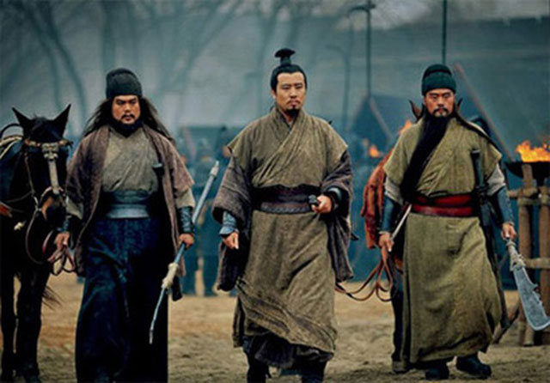

**1. LỜI CHÚA :** Tác giả sách Châm Ngôn viết :  Hạnh phúc thay người được **trí khôn ngoan**, cũng như kẻ được **tài phán đoán**. Vì **được khôn ngoan thì hơn được bạc,** được **hưởng lợi ích của khôn ngoan thì hơn được vàng**. Khôn ngoan quý hơn cả trân châu, không bảo vật nào của con so sánh nổi. ( Cn 3,13-15).

**2. CÂU CHUYỆN : SỰ KHÔN NGOAN CỦA LƯU HUYỀN ĐỨC.**

LƯU HUYỀN ĐỨC trong thời gian ở chung với Tào Tháo trong triều**,** luôn đề phòng để khỏi bị Tào Tháo ám hại. Mỗi ngày ông thường ra vườn sau nhà để trồng rau, và tự tay bón phân tưới cây như một người làm vườn... Hai em là Quan và Trương nói : ***"Sao anh không lo việc thiên hạ đại sự, lại học làm những việc của kẻ tiểu nhân là có ý gì vậy ?".***

Huyền Đức nói : "Điều ấy hai em không cần phải quan tâm". Từ lúc đó hai người này không dám hỏi thêm điều gì nữa.

Ngày nọ, Huyền Đức đang tưới rau sau vườn thì có một vị tướng mang giấy của Tào Tháo đến mời ông cấp thời vào triều họp mặt. Khi gặp Lưu Huyền Đức, Tào Tháo liền cười bảo : "Ông ở nhà mà cũng làm được việc lớn sao !". Huyền Đức nghe vậy cảm thấy lòng dạ bất an. Bấy giờ Tháo cầm tay Huyền Đức dắt ra sau vườn nói : "Huyền Đức làm vườn như vậy chắc là để *tránh nóng nực* phải không ?". Huyền Đức nghe nói thế mới an lòng, liền đáp : ***"Do không có chuyện gì cần làm nên tôi ra làm vườn để giải khuây đó thôi !".***

Khi ra đến sau tiểu đình thì thấy đã có bày sẵn mâm bàn đồ ăn và chén đũa. Tháo nói : "Tôi thấy nhành mai đơm bông thì nhớ đến lúc đi đánh Trương Tú. Nay trông thấy cây mai này, tôi mới đặt rượu ngon, mời sứ quân đến chung vui".

Hai người cùng ngồi ăn uống vui vẻ. Rượu vừa nửa chừng, bỗng đâu mây đen kéo tới và dông gió ào ào nổi lên. Quân sĩ chỉ lên trời nói với nhau : "Rồng lấy nước kia kìa !". Tào Tháo và Huyền Đức cùng ra xem sự thể. Bấy giờ Tháo lên tiếng hỏi Huyền Đức :

- Sứ quân có biết rồng biến hóa ra sao không ?

Huyền Đức thưa :

**- *Chưa biết rõ lắm.***

Tào Tháo nói :

- Tánh rồng lúc lớn lúc nhỏ, lúc thăng lúc ẩn; khi lớn thì làm mây mưa sa mù, khi nhỏ thì ẩn bóng giấu hình. Thăng thì bay tung nơi vũ trụ, ẩn lộn thì núp dưới ba đào. Nay lúc mùa xuân, rồng nương theo thời mà biến hóa, cũng như người đắc chí tung hoành trong bốn bể vậy. *Rồng là một vật sánh được với bậc anh hùng* trên đời. Huyền Đức từ lâu đã trải đi khắp bốn phương, có lẽ đã *biết được các vị anh hùng trong đời này*. Xin hãy chỉ ra thử xem.

Huyền Đức nói :

- Lưu Bị tôi ***có con mắt thịt, lẽ đâu biết được anh hùng.***

Tào Tháo nói :

- Chớ khiêm nhường thái quá làm chi !

Huyền Đức nói :

- Tôi ***nhờ ngài giúp sức nên mới được làm quan* tại trào, còn anh hùng trong thiên hạ, *thật chưa hiểu biết được*.**

Tào Tháo nói :

- Tuy chưa biết mặt nhưng cũng phải biết danh chứ ?

Bấy giờ Huyền Đức mới chỉ ra Viên Thiệu, Viên Thuật, Lưu Kiển Thăng, Tôn Bá Phù, Lưu Quí Ngọc... Nhưng nói tới ai thì Tháo đều lắc đầu, chê là bọn lục lục thường tài. Huyền Đức bèn nói :

- Ngoài bọn ấy, thì thật tôi ***không biết còn ai khác nữa***.

Tào Tháo nói :

- Đấng anh hùng là người ***trong dạ có chí lớn, bụng có mưu hay, gồm giấu máy vũ trụ, có chí nuốt trời mửa đất,*** đó mới thật là anh hùng.

Huyền Đức nói :

- Ai mà được như vậy ? Tôi thực không biết.

Tào Tháo lấy tay chỉ Huyền Đức, rồi lại chỉ vào mình mà rằng :

- Nay ***đấng anh hùng trong thiên hạ thì theo thiển ý duy chỉ có sứ quân cùng Tháo*** này mà thôi.

Huyền Đức nghe nói liền thất kinh, ***đôi đũa cầm trong tay bị rớt xuống đất.*** Lúc bấy giờ trời đang mưa to, sấm sét nổ ầm ầm. Huyền Đức thủng thẳng cúi đầu lượm đũa lên mà rằng :

- ***Chỉ một tiếng sấm to mà tôi đã thấy sợ*** như vầy !

Tào Tháo cười nói :

- ***Đại trượng phu mà cũng sợ sấm sao ?***

Huyền Đức nói :

- Thánh nhân nghe sấm to gió lớn mặt còn biến sắc. Lẽ nào tôi lại chẳng sợ sao ?

Tào Tháo nghe nói vậy thì mới ***cảm thấy yên lòng, không còn nghi Huyền Đức*** đang nuôi chí lớn. Mãn tiệc Huyền Đức từ giã ra về.

**3. SUY NIỆM :**

Khi ba anh em gặp nhau, Huyền Đức đem chuyện làm rớt đũa nói cho hai em nghe. Quan Trương liền hỏi :

- Anh làm thế để làm gì vậy ?

Huyền Đức nói :

- Ta ***học làm vườn*** là có ý làm cho Tào Tháo nghĩ ta ***không có chí lớn.*** Chẳng dè Tháo lại gọi ta là anh hùng, nên ta thất kinh làm rớt chiếc đũa. Ta làm bộ nói ***do sợ khi nghe tiếng sấm*.**.. để Tháo ***khỏi nghi ta có tài trí đảm lược của bậc anh hùng.*** Nghe vậy, Quan Trương đều nói : "***Anh thật cao kiến, chúng em không sao bì kịp !*** “

Cũng nhờ biết khiêm tốn ẩn giấu tài trí như thế, mà Huyền Đức mới ***an toàn thoát khỏi tay Tào Tháo ám hại.***

**4. SINH HOẠT : Bạn đánh giá thế nào về sự khôn ngoan của Lưu Bị khi nhiều lần cố tình che giấu chí lớn trước Nguỵ vương Tào Tháo, là kẻ vốn đa nghi và đang nắm quyền sinh sát trong tay ?**

**5. LỜI CẦU :**

Lạy Chúa Giê-su. Xin cho chúng con biết ***học tập sự khôn ngoan của người xưa* là *khiêm tốn để không phô trương tài trí hơn người hầu tránh hoạ sát thân***. Xin cho chúng con luôn biết ***ứng xử khiêm hạ trong lời nói việc làm*** khi đối nhân xử thế, hầu tránh bị những kẻ quyền thế thù ghét làm hại.- AMEN.

**LM ĐAN VINH – HHTM**

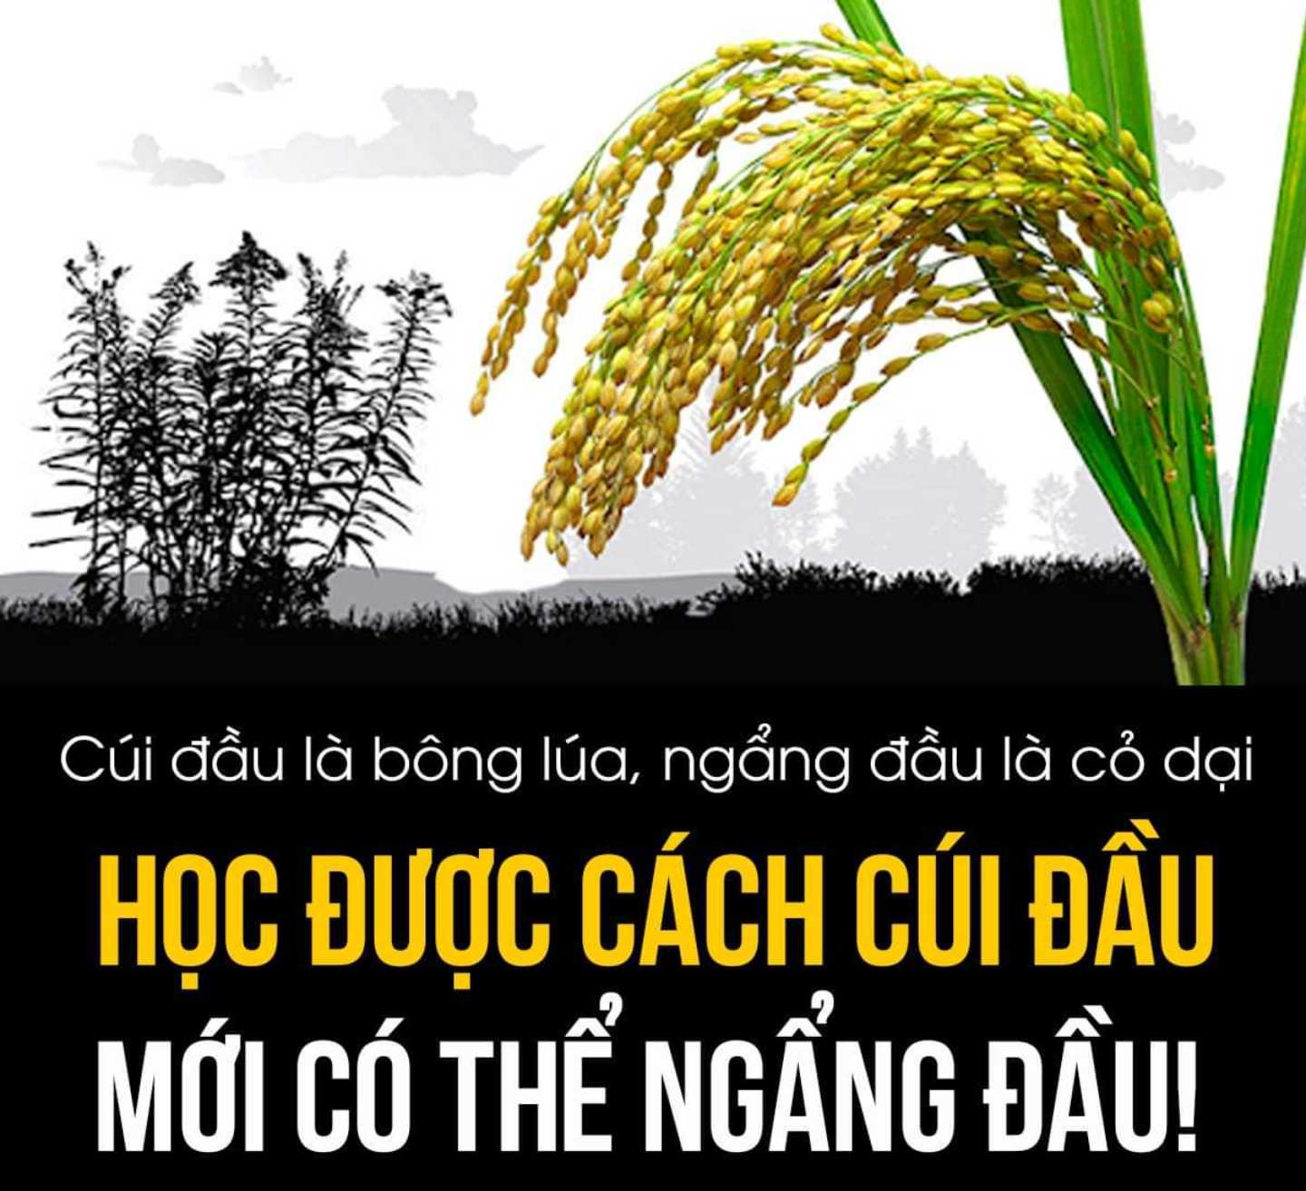

**BÀI 45**

**VĂN HOÁ ỨNG XỬ** **- KHÔN NGOAN ĐỂ PHÒNG TRÁNH TAI HOẠ**

**1. LỜI CHÚA : “Có một nhà phú hộ kia, ruộng nương sinh nhiều hoa lợi, mới nghĩ bụng rằng : “Mình phải làm gì đây? Vì còn chỗ đâu mà tích trữ hoa mầu !” Rồi ông ta tự bảo : “Mình sẽ làm thế này : phá những cái kho kia đi, xây những cái lớn hơn, rồi tích trữ tất cả thóc lúa và của cải mình vào đó. Lúc ấy ta sẽ nhủ lòng : hồn ta hỡi, mình bây giờ ê hề của cải, dư xài nhiều năm. Thôi, cứ nghỉ ngơi, cứ ăn uống vui chơi cho đã !” Nhưng Thiên Chúa bảo ông ta : “Đồ ngốc ! Nội đêm nay, người ta sẽ đòi lại mạng ngươi, thì những gì ngươi sắm sẵn đó sẽ về tay ai ?” Kẻ nào thu tích của cải cho mình, mà không lo làm giàu trước mặt Thiên Chúa, thì số phận cũng như thế đó”** (Lc 12,16-21).

**2. CÂU CHUYỆN : ỨNG XỬ KHÔN NGOAN CỦA TÔN THÚC NGAO.**

Hồ Khưu Trượng Nhân nói với Tôn Thúc Ngao : "Có **ba điều chuốc oán**, ông có hiểu không ?". Tôn Thúc Ngao nói : "Tôi chưa được biết". Trượng Nhân nói : "**Tước vị cao** thì người ta ganh. **Quyền thế lớn** thì người ta ghét. **Lợi lộc nhiều** thì người ta oán". Tôn Thúc Ngao nói : "Nhưng không phải lúc nào cũng thế đâu. **Tước vị của tôi càng cao, thì tôi càng xử nhún nhường hơn. Quyền thế tôi càng lớn, thì tôi càng ở khiêm tốn hơn. Lợi lộc tôi càng nhiều, thì tôi càng chia sớt cho người chung quanh hơn.** Như thế làm sao tôi lại bị thiên hạ thù oán được ? "

Rồi khi Tôn Thúc Ngao bệnh nặng gần chết, đã kêu con trai lại gần trăn trối như sau : "Nhà vua muốn trả ơn ta bằng việc ban cho ta đất đai, nhưng ta đã ***chối từ.*** Nhưng sau khi ta chết, thế nào nhà vua cũng sẽ lại ban đất đó cho con. Ta ***không muốn con nhận những mảnh đất tốt.*** Nếu phải nhận thì giữa hai nước Sở và Việt có một quả núi đất không tốt, mà tên của nó cũng không đẹp. Con hãy *xin vua ban cho được miếng đất ấy, thì sau này sẽ không lo bị dòm ngó*". Sau khi Tôn Thúc Ngao chết, Vua quả nhiên đã ban đất cho con trai ông. Anh con trai vâng lời cha dặn, chỉ xin vua ban cho miếng đất không tốt nói trên, và kết quả là ***con cháu sau này luôn giữ được mảnh đất ấy.***

**3. SUY NIỆM :**

**Câu nói của Tôn thúc Ngao : “Tước vị** của tôi càng cao, thì tôi càng xử **nhún nhường hơn**; **Quyền thế** tôi càng lớn, thì tôi càng ở **khiêm tốn hơn**; **Lợi lộc** tôi càng nhiều, thì tôi càng **chia sớt cho người chung quanh hơn**. Như thế làm sao tôi có thể bị thiên hạ thù oán được ? " Đó là ***ba phương cách hữu hiệu để hoá giải những ganh ghét oán hận của những kẻ tiểu nhân***, gây được thiện cảm với mọi người và sẽ thành công trong mọi công việc.

**4. SINH HOẠT : Bạn có đồng ý với cách Tôn thúc Ngao** hoá giải nguy cơ bất lợi do tước vị cao, quyền thế lớn và lợi lộc nhiều gây ra hay không ?Tại sao ?

**5. LỜI CẦU :**

Lạy Chúa Giê-su. Để hoá giải các nguy cơ bị những kẻ tiểu nhân ganh ghét làm hại, xin cho chúng con biết ***ứng xử khôn ngoan bằng lời nói việc làm khiêm tốn, khoan dung*** để nên con thảo luôn đẹp lòng Chúa Cha như Chúa khi xưa.- AMEN.

**LM ĐAN VINH – HHTM**

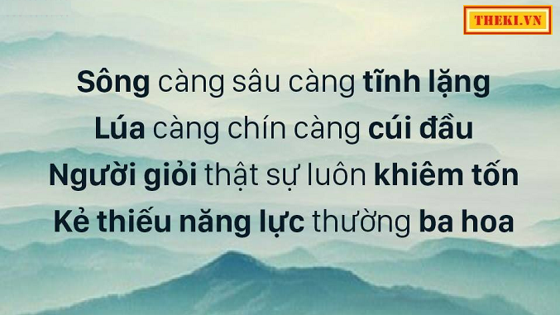

**BÀI ĐỌC THÊM**

**IQ VÀ EQ LÀ GÌ ? SO SÁNH KHÁC BIỆT GIỮA IQ VÀ EQ**

**1. CHỈ SỐ IQ LÀ GÌ?**

**IQ**là chữ viết tắt trong tiếng anh của **INTELLIGENCE QUOTIENT**, được hiểu là *chỉ số thông minh của não bộ con người*. Chỉ số IQ cao đồng nghĩa với việc một người có *tư duy phản xạ nhanh nhạy*.

Đối với người bình thường, chỉ số điểm **IQ sẽ từ 85 - 115**. Một số trường hợp vượt trội sẽ có IQ cao hơn. Khi có IQ cao người đó sở hữu một *trí tuệ vô cùng tuyệt vời*, họ có thể *giải quyết được những vấn đề hóc búa trong cuộc sống* mà không phải ai cũng làm được. Vì vậy những ai có chỉ số IQ cao rất *dễ thành công trong học tập và sự nghiệp*. Bên cạnh đó, do có thể thành công dễ dàng hơn mọi người nên trong một số trường hợp những người có IQ cao thường *tự mãn và xem thường tha nhân nên không ứng xử thân thiện và không gây được thiện cảm của* người khác.

**2.**[**CHỈ SỐ EQ**](https://medlatec.vn/tin-tuc/eq-va-iq-la-gi-so-sanh-su-khac-biet-giua-iq-va-eq-s195-n20545)**LÀ GÌ?**

**EQ** là chữ viết tắt trong tiếng anh của **EMOTIONAL QUOTIENT,** được hiểu là khả năng *xác định, kiểm soát cảm xúc, suy nghĩ của bản thân và người xung quanh.* Vì vậy EQ là chỉ số *đo lường trí tuệ về cảm xúc của con người và là yếu tố quyết định hành vi của người đó.*

Theo nghiên cứu, những người có EQ cao thường là những người có *khả năng chịu được áp lực, bình tĩnh trước mọi tình huống.* Họ còn là người *giàu tình cảm, biết tiết chế cảm xúc của bản thân và dễ thông cảm* với người khác.

Những ai có chỉ số EQ cao có *cơ hội thành công trong cuộc sống xã hội hơn là trong tri thức nhà trường, nhờ lối sống lành mạnh và biết suy nghĩ, quyết định đúng đắn.*

**3. SO SÁNH**[**EQ VÀ IQ**](https://medlatec.vn/tin-tuc/eq-va-iq-la-gi-so-sanh-su-khac-biet-giua-iq-va-eq-s195-n20545)

**EQ và IQ** là hai thước đo chỉ số về cảm xúc và trí thông minh của một con người. Vậy sự khác nhau về EQ và IQ là gì ? Hãy cùng xem phân tích để so sánh.

**3.1. Người có chỉ số IQ cao :**

IQ là chỉ số thông minh của một người. Là thước đo đánh giá trí tuệ của người đó. Những ai sở hữu IQ cao sẽ có đầu óc vô cùng *sáng tạo*, do họ có lối tư duy rất *logic*, *trí nhớ tuyệt vời*, vì vậy mà những người IQ cao có thể *tiếp thu và ghi nhớ mọi thứ rất nhanh trong một thời gian ngắn.*

Nhờ có trí thông minh vượt trội nên người có IQ cao rất *thành công trong việc học tập.* Các công việc như*: Nhà khoa học, bác học, nghiên cứu toán học, bác sĩ, kỹ sư, lập trình viên*,... Là những lĩnh vực rất phù hợp với người có IQ cao, vì những công việc này cần biết tư duy logic mới có thể làm được.

Tuy nhiên, người IQ cao do quá tập trung vào công việc tư duy của mình và là người dễ thành công nên thường có *thái độ quá tự tin và coi thường người khác.* Vì vậy những người này thường *không mấy thân thiện và dễ bị tập thể cô lập.*

**3.2. Người có chỉ số EQ cao :**

EQ là thước đo chỉ số trí tuệ cảm xúc của con người. Khả năng của người sở hữu EQ cao là biết *nhận định, kiềm chế cảm xúc* của mình.

Nhờ vào khả năng *quản lý tốt cảm xúc* nên người EQ cao *rất lạc quan và có thể chịu được áp lực cực kì tốt*.

Công việc thích hợp dành cho họ là: *Nhà văn, nhà triết học, giáo sư, tiến sĩ, bác sĩ tâm lý, quản lý nhân sự, lãnh đạo,*... Vì những công việc này cần sự *kiên nhẫn và có khả năng định hướng được cho người khác.*

Chỉ số EQ cao đồng nghĩa với việc họ *giàu tình cảm, luôn thấu hiểu, cảm thông giúp đỡ mọi người và được nhiều người yêu mến, tôn trọng*. Cho nên người có EQ cao dễ *thành công trong thực tế cuộc sống hơn là lý thuyết sách vở.*



**4. GIỮA IQ VÀ EQ CÁI NÀO QUAN TRỌNG HƠN?**

**EQ và IQ** là ***hai yếu tố đều quan trọng và cần thiết đối với một người***. Theo các chuyên gia, để trở thành một người thành công, chúng ta cần đến ***80 % EQ và 20 % IQ.*** Chỉ số *IQ cao sẽ hỗ trợ tốt cho quá trình tư duy, tính toán* chính xác. Nhưng chỉ số *EQ cao sẽ giúp chúng ta bình tĩnh đưa ra những quyết định có tầm nhìn xa hơn, mang lại lợi ích thực sự lâu dài cho việc chung.*

Khi đi xin việc nếu sở hữu *IQ cao sẽ giúp bạn dễ dàng được thâu nhận.* Nhưng để *làm việc được bền lâu và ngày một thăng tiến thì lại rất cần đến chỉ số EQ.*

***Không phải bất cứ ai có IQ cao đều làm việc thành công, nhưng phải kèm theo có EQ cao, nghĩa là có khả năng thuyết phục dẫn dắt người khác theo mình.***

Do đó không thể nói IQ hay EQ cái nào quan trọng hơn, mà cần biết ***cân bằng và sử dụng đúng khi nào cần có IQ và khi nào lại cần EQ***. Điều này sẽ giúp bạn nên hoàn thiện và thành công trong cuộc sống.

**SƯU TẦM**

**BÀI 46**

**VĂN HOÁ ỨNG XỬ** **- GIÁ TRỊ CỦA SỰ KHIÊM TỐN**

**1. LỜI CHÚA :** **Anh em hãy mang lấy ách của tôi, và hãy học với tôi, vì tôi có lòng hiền hậu và khiêm nhường.** Tâm hồn anh em sẽ được nghỉ ngơi bồi dưỡng (Mt 11,29).

**2. CÂU CHUYỆN : EINSTEIN - NHÀ BÁC HỌC KHIÊM TỐN.**



EINSTEIN là người phát minh ra **học thuyết tương đối,** mặc dù được giới khoa học tôn xưng là một trong những người vĩ đại nhất thế giới, nhưng ông vẫn luôn tỏ thái độ rất khiêm tốn.

- Một lần, cậu con trai chín tuổi hỏi ông : *“Vì sao bố lại nổi tiếng như vậy?”*. Ông trả lời : “*Bởi vì có* ***một con ruồi bò trên mặt quả địa cầu, nhưng nó không biết nó đang bò trên một đường cong. Còn bố thì may mắn hơn là biết được điều đó,*** *nhờ thế mà bố được nổi tiếng”*.

Qua đó, Einstein cho rằng, sự nổi tiếng của ông chỉ là một sự may mắn, may mắn hơn con ruồi khi hiểu biết được điều đó chứ không có gì hay ho, không có gì quan trọng hết. Đây thật là một lời nói hết sức khiêm tốn !

- Lần khác, một nhà báo phỏng vấn, nhờ đâu mà Einstein tìm ra được học thuyết tương đối ? Nhà bác học trả lời *“Mọi người may mắn hơn tôi là hiểu được không gian và thời gian ngay từ khi còn bé. Còn riêng tôi, do trí khôn chậm phát triển nên lúc lớn rồi tôi vẫn chưa hiểu được thế nào là không gian và thời gian, vì vậy* ***tôi đã gắng công để tìm hiểu và tình cờ tôi đã tìm ra học thuyết tương đối”.***

- Rồi cũng một lần khác, có người hỏi ông rằng *“Thưa bác học, những tư tưởng vĩ đại thường xảy ra trong đầu Ngài vào lúc nào trong ngày ?”*  Ông mỉm cười nói rất thật thà, khiêm cung : *“Suốt cả đời, tôi chỉ* ***may mắn có được một ý tưởng tạm dùng được, đó là học thuyết tương đối.*** *Còn ngoài ra,* ***hầu hết là những ý tưởng tủn mủn, vụn vặt, nhỏ nhặt, không có gì đáng nói cả”.***

- Người ta kể rằng : Khi ông đến nhận chức giáo sư tại trường đại học Bristol ở Anh, ông sai người tùy phái mang vào phòng cho ông một cái sọt rác rất to. Khi có người thắc mắc tại sao lại cần cái sọt rác lớn như vậy, thì ông đã giải thích : “Tôi cần nó để đựng ***các giấy tờ và bản thảo mà tôi thường hay viết sai***”.

**3. SUY NIỆM :**

**1) Thế nào là người khiêm tốn ? :**

Là người ***ý thức sự giới hạn*** về kiến thức và khả năng của mình, nên luôn có ***thái độ hoà nhã vui vẻ, ăn mặc giản dị, biết kính trên nhường dưới, nói năng nhỏ nhẹ lễ phép, xưng hô đúng vai vế, không khoe khoang ưu điểm của mình nhưng biết tôn trọng và thành thật khen ngợi thành tích của tha nhân, tỏ lòng biết ơn người làm ơn cho mình, thành tâm lắng nghe các lời phê bình và tu sửa các sai sót để ngày một hoàn thiện hơn; Tuân theo các quy tắc luật lệ của cơ quan tổ chức đoàn thể. Khi giao tiếp, luôn tỏ ra lịch sự, cởi mở, đối xử hoà đồng với mọi người...***

**2) Ích lợi của sự khiêm tốn ? :**

Sự khiêm tốn sẽ giúp chúng ta có ***thêm nhiều bạn mới*** ; Được người khác ***quý mến kính trọng*** ; Nhất là được ***nhiều người sẵn sàng cộng tác giúp đỡ*** nên mọi việc chúng ta làm sẽ dễ thành công hơn.

**3) Làm gì để học tập đức tính khiêm tốn ?**

Muốn luyện đức tính khiêm tốn, chúng ta nên thực hiện những điều sau :

**- Tỏ lòng biết ơn :** Hãy năng mở miệng ***nói lời cám ơn*** khi được ai làm ơn cho mình như : Tặng quà, cho vay tiền bạc, giúp đỡ phục vụ. Hãy nghĩ đến công ơn của cha mẹ, thày cô và các vị ân nhân để tỏ lòng biết ơn cụ thể qua việc : khi các ngài còn sống biết quan tâm phục vụ, biếu quà các dịp lễ tết, kỷ niệm…, và nhớ ngày kỵ giỗ sau khi các ngài qua đời…

**- Tôn trọng tha nhân :** Trong cuộc sống, ***đừng bao giờ nghĩ mình giỏi***, cũng chớ bao giờ nghĩ mình biết hết mọi điều. Vì bất cứ ai cũng có điểm yếu điểm mạnh. Hãy biết tôn trọng tha nhân và sẵn sàng học hỏi kinh nghiệm từ người khác. Albert Einstein, được coi là một trong những người có trí thông minh phi thường, đã nói *“Tôi chưa bao giờ gặp một người ngu đến nỗi tôi không học được điều gì từ người ấy”.*

**- Sẵn sàng lắng nghe và tu sửa :** Ý thức về sự bất toàn và thiếu sót cả về thể chất, lẫn tinh thần của mình, nên sẵn sàng ***lắng nghe các lời phê bình góp ý*** của người khác và ***quyết tâm tu sửa để ngày một hoàn thiện hơn.***

**- Chân thành khen ngợi và tránh nói hành tha nhân :** Kính trọng và biết ơnnhững ai đã làm ơn cho mình và ***thành thật khen ngợi*** các ưu điểm của họ. Lời khen chân thành sẽ giúp người được khen thêm tự tin và hăng hái làm việc. Nếu thấy người thân có khuyết điểm, thay vì khích bác, hãy tìm cách ***giúp họ tu sửa.***

**4. SINH HOẠT :**

**Phân biệt khiêm tốn và kiêu ngạo ? Khiêm tốn và tự tin ? Khiêm tốn và nhu nhược ?**

- **Kiêu ngạo** là người nghĩ mình hơn người khác nên thường tỏ thái độ coi thường tha nhân qua lời nói khoe khoang thành tích của mình, có thái độ kẻ cả qua lời xưng hô và thường hay lấn lướt những ai yếu thế hơn mình.

- **Tự tin :** là thái độ của người ý thức khả năng của mình, sẵn sàng nhận lãnh trách nhiệm và quyết tâm hoàn thành công việc được cấp trên trao phó.

- **Nhu nhược** : Là thái độ của kẻ hèn nhát, e sợ những kẻ quyền thế, không vững lập trường nên dễ ngả theo kẻ mạnh, không dám can đảm nhận các sai sót của mình mà thường đổ lỗi các thất bại cho người khác.

**5. LỜI CẦU :**

Lạy Chúa Giê-su. Xin cho chúng con ý thức ***giá trị của sự khiêm tốn*** và quyết tâm sống khiêm hạ khi giao tiếp, qua cách ***nói năng nhỏ nhẹ***, thái độ ***lắng nghe*** người khác; năng ***nói lời cám ơn và xin lỗi***, biết ***thành thật khen ngợi*** các ưu điểm của người khác; sẵn sàng tu sửa ***các khuyết điểm khi bị phê bình***, biết quan tâm ***phục vụ tha nhân vô vụ lợi...*** Nhờ đó chúng con hy vọng sẽ **gây được thiện cảm với mọi** người và ngày một nên hoàn thiện noi gương Chúa là “Đấng hiền lành và khiêm nhường trong lòng”.- AMEN.

**LM ĐAN VINH – HHTM**

**BÀI ĐỌC THÊM**

**BÀI HỌC NHỚ ĐỜI VỀ SỰ KHIÊM TỐN**

Một học giả sau khi đi chu du nhiều năm cho rằng mình đã học được tất cả kiến thức trên đời, ông lên đường trở về quê hương.

Về đến đầu làng, trông thấy 1 người nông dân đang nhặt củi dưới chân núi, ông ta nghĩ ngay tới việc khoe khoang về vốn liếng kiến thức uyên bác của mình.

Ông ta đi đến gần, vỗ vai người nông dân và nói :

- Chào bác nông dân khốn khổ, tôi vốn là dân trong làng này nhưng đã đi chu du thiên hạ được nhiều năm, và đã học được rất nhiều kiến thức trên đời. Hôm nay tôi trở về thăm lại quê hương xem nơi này có gì đổi mới hay không.

- Ra vậy - Người nông dân chỉ đáp 1 câu rồi lại tiếp tục công việc.

Ông học giả lại nói :

- Hay thế này đi : Bác sẽ hỏi tôi một câu mà nếu tôi không trả lời được thì tôi sẽ phải trả bác 10 đồng. Sau đó tôi cũng hỏi bác một câu, mà nếu bác không trả lời được thì bác chỉ phải đưa cho tôi một đồng.

Bấy giờ người nông dân liền ngẩng mặt lên suy nghĩ một lát rồi trả lời :

- Vậy cũng được.

- Bác hãy ra câu hỏi trước đi – Ông học giả nói.

Bác nông dân chỉ tay lên dãy núi xa xa và hỏi :

- Con gì khi lên núi thì đi 4 chân. Nhưng khi xuống núi lại chỉ đi hai chân ?

Ông học giả suy nghĩ hồi lâu mà không thể trả lời được nên đành chịu thua và phải móc túi ra 10 đồng đưa cho bác nông dân.

- Vậy đó là con gì vây ? – Ông ta hỏi.

Bác nông dân cầm lấy 10 đồng tiền, trả lại cho ông học giả 1 đồng và nói :

- Rất tiếc, tôi cũng không biết đó là con gì.

Ông học giả lúc này đã hiểu ra mọi điều, ông ta cảm thấy xấu hổ liền cầm lấy đồng tiền, chào tạm biệt bác nông dân, rồi đi một mạch ra khỏi làng.

Sau này nhờ biết khiêm tốn và chịu khó học hỏi, ông học giả đó đã trở thành một vị giáo sư nổi tiếng. Nhưng trong lòng ông vẫn nhớ mãi bài học người nông dân tại quê hương đã dạy cho mình.

***Khiêm tốn bao nhiêu còn chưa đủ, tự kiêu một chút cũng là thừa!***

**SƯU TẦM**

**BÀI 47**

**VĂN HOÁ ỨNG XỬ** **- TRÁNH** **THÓI** **KIÊU CĂNG TỰ MÃN**

**1. LỜI CHÚA :** Đức Giê-su còn kể dụ ngôn : “Có hai người lên đền thờ cầu nguyện. Một người Pha-ri-sêu, còn người kia làm nghề thu thuế. Người Pha-ri-sêu đứng thẳng, nguyện thầm : “Lạy Thiên Chúa, xin tạ ơn Chúa, vì con không như bao kẻ khác : tham lam, bất chính, ngoại tình, hoặc như tên thu thuế kia. Con ăn chay mỗi tuần hai lần, con dâng cho Chúa một phần mười thu nhập của con.” Còn người thu thuế thì đứng đằng xa, thậm chí chẳng dám ngước mắt lên trời, nhưng vừa đấm ngực vừa thưa rằng: “Lạy Thiên Chúa, xin thương xót con là kẻ tội lỗi.” (Lc 18,9-13).

**2. CÂU CHUYỆN : QUAN VÂN TRƯỜNG ANH HÙNG NHƯNG TỰ KIÊU.**

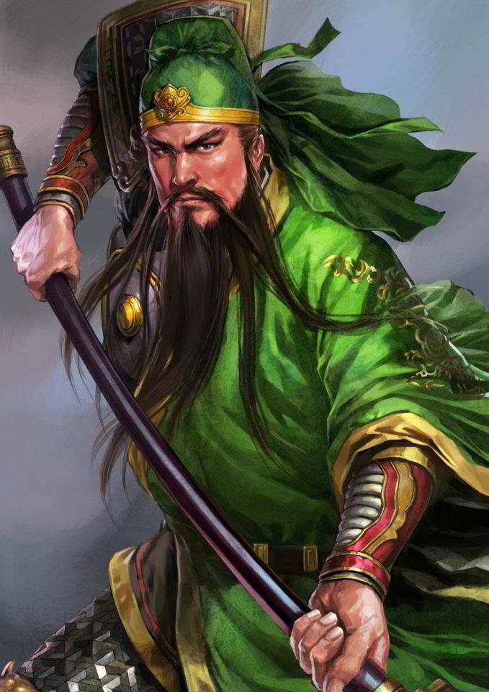

Vào thời Tam Quốc, có một danh tướng rất nổi tiếng là Quan Vân Trường. Ông là người đứng đầu trong Ngũ Hổ Tướng và đã góp phần quan trọng trong việc giúp Lưu Bị gầy dựng nhà Thục Hán.

Dưới cái nhìn dân gian, hình ảnh Quan Vân Trường cưỡi ngựa Xích Thố, tay cầm thanh long đao là biểu tượng của một con người hào hiệp, anh hùng, trượng nghĩa, trung thành. Tuy nhiên, dưới con mắt của các sử gia, Vân Trường lại bị coi là kẻ kiêu căng, ngạo mạn khinh thường tha nhân.

- Nghe tin tướng Mã Siêu xin hàng Lưu Bị ở Tây Xuyên, Vân Trường đang ở Kinh Châu liền viết thư hỏi quân sư Gia Cát Lượng như sau : “Nhân phẩm, tài năng của Mã Siêu có thể sánh với ai ?”. Biết tính Quan Vũ kiêu ngạo, Khổng Minh đã phải lựa lời để ông không bị phật lòng như sau : “Mã Siêu chỉ có thể sánh ngang với Trương Phi, không thể siêu phàm tuyệt luân được như ngài”. Mấy câu này của quân sư không những đã xoa dịu được sự thù ghét của Vân Trường với Mã Siêu, mà còn khiến ông rất tâm đắc, nên đã mang thư của quân sư ra khoe với thuộc hạ.

- Khi phải đối kháng với quân Tào Ngụy tại Kinh Châu, Tào Tháo muốn liên kết với Tôn Quyền cùng đánh Vân Trường. Tôn Quyền đã phái sứ giả cầu hôn xin cưới con gái của Vân Trường cho con trai mình để thăm dò thái độ Vân Trường trước khi quyết định. Lúc đó, Quan Vân Trường đã quên lời dặn khôn ngoan của quân sư Khổng Minh, không những từ chối hôn ước mà còn nói lời sỉ nhục sứ giả và Tôn Quyền như sau : “Loài hổ không thể gả cho loài chó”. Lời nói này cho thấy Vân Trường là một kẻ kiêu căng ngông cuồng và ngạo mạn”. Chính sự kiêu ngạo này của Vân Trường đã làm cho thành Kinh Châu bị thất thủ và ông cũng phải đón nhận trái đắng là cái chết đau thương. Thật đúng như lời Kinh Thánh : “Kiêu căng đưa đến sụp đổ, ngạo mạn dẫn đến té nhào.” (Cn 16,18).

**3. SUY NIỆM :**

- Tại sao kiêu ngạo lại bị Thiên Chúa gớm ghét và ghê tởm ? Thưa vì nó chính là tác nhân làm cho con người trở nên xấu xa với các thói hư như : khoe khoang, ích kỷ, coi thường tha nhân… Đức Giê-su, cũng đã cho biết số phận của kẻ kiêu ngạo : “Ai tôn mình lên sẽ bị hạ xuống, còn ai hạ mình xuống sẽ được tôn lên” (Mt 23,12).

- Trên thiên đàng, Lu-xi-phe vốn là tổng lãnh thiên thần ánh sáng, nhưng đã bị phạt ra khỏi thiên đàng do tội kiêu ngạo khi nêu khẩu hiệu : “Ta không phụng sự”. Và, nguyên tổ A-dam E-va của loài người cũng bị đuổi khỏi địa đàng do tội kiêu ngạo khi không vâng phục lệnh truyền của Thiên Chúa cố tình ăn quả trái cấm để hoàn toàn được tự do không phải vâng phục thánh ý Thiên Chúa.

**4. SINH HOẠT :** Một người kiêu ngạo thường biểu lộ qua lời nói, thái độ và hành động thế nào ?

**5. LỜI CẦU :**

Lạy Chúa Giê-su. Xin cho chúng con tránh thói kiêu căng tự mãn bằng việc sống nhân đức hiền lành và khiêm nhường noi gương Chúa xưa. Xin cho chúng con tránh khoe khoang thành tích để tỏ ra mình hơn người khác và được mọi người kính trọng và được ăn trên ngồi trước nơi công cộng. Xin cho chúng con biết nhìn nhận sự yếu kém của mình, sẵn sàng đón nhận những phê bình để sửa sai hầu ngày một nên hoàn thiện hơn.- AMEN.

**LM ĐAN VINH – HHTM**

**BÀI 48**

**VĂN HOÁ ỨNG XỬ** **- GIÁ TRỊ CỦA TINH THẦN PHỤC VỤ**

**1. LỜI CHÚA :** **“Ai muốn làm người đứng đầu, thì phải làm người rốt hết, và làm người phục vụ mọi người.” (Mc 9,35).**

**2. CÂU CHUYỆN : TÀI XẾ TAXI THAY OÁN TRÁCH BẰNG SỰ PHỤC VỤ.**

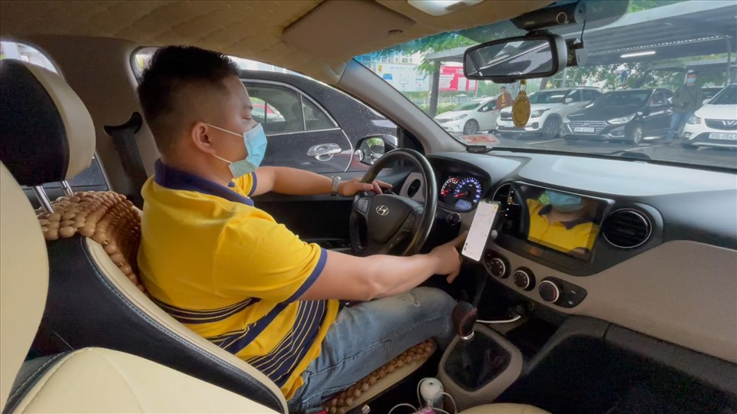

Tại một thành phố của nước Mỹ, có một ông khách trung niên đã kêu ta-xi đi đến sân bay.

Sau khi lên xe, ông khách phát hiện ra chiếc ta-xi mình đang đi không những bề ngoài có mầu sắc bắt mắt, mà cách bố trí trong xe cũng ngăn nắp trang nhã. Viên tài xế ăn mặc chỉnh tề, lịch sự. Khi xe vừa chạy, Tài xế liền hỏi hành khách về độ ấm trong xe đã thích hợp chưa ? Không lâu sau, ông lại hỏi hành khách có muốn nghe nhạc hay radio ? Hành khách chọn nghe nhạc và cuộc hành trình ra sân bay khá thoải mái.

Khi xe dừng trước một đèn đỏ, lái xe quay đầu lại và bảo cho vị khách biết trên xe có tờ báo buổi sáng và tờ tạp chí định kỳ. Ngoài ra, phía trước còn có một tủ lạnh nhỏ, trong tủ lạnh có nước trái cây và nước giải khát co-ca co-la, hành khách có thể tự lấy dùng. Nếu muốn uống cà phê, cạnh đó có chiếc bình thủy chứa cà phê nóng.

Người tài xế mở lời :

- Tôi là một người dễ nói chuyện, nếu anh muốn nói chuyện phiếm thì tôi có thể nói với anh. Nếu anh muốn được nghỉ ngơi hoặc ngắm phong cảnh, tôi sẽ yên lặng lái xe mà không quấy rầy anh.

Sự phục vụ đặc biệt này khiến khách rất ngạc nhiên, anh hỏi tài xế :

- Anh bắt đầu thêm sự phục vụ này từ bao giờ vậy ?

Sau một lát im lặng, người tài xế trả lời :

- Thực ra, lúc đầu, xe của tôi cũng không cung cấp dịch vụ toàn diện như bây giờ. Tôi cũng giống những tài xế khác : Hay phàn nàn với khách về nhiều vấn đề : Nào là chính phủ bất tài, tình trạng giao thông không tốt, giá xăng quá đắt, con cái không biết nghe lời, vợ lại thiếu sự hiền thục… cuộc sống nói chung khá ảm đạm.

Nhưng một lần kia, tôi vô tình nghe được cuộc đàm thoại về hạnh phúc của cuộc sống trong một tiết mục ra-di-o. Đại ý là ***nếu bạn muốn thay đổi thế giới thì trước hết bạn hãy thay đổi bản thân và những gì trong tầm tay của mình.***

Nếu bạn cảm thấy ***không hài lòng*** thì ***tất cả những chuyện khác đều khiến bạn không vui***. Trái lại, nếu bạn cảm thấy công việc hôm nay ***tốt đẹp may mắn,*** thì ***mỗi người bạn gặp đều có thể là quý nhân*** của bạn.

Cho nên tôi tin rằng, nếu tôi muốn vui vẻ, thì tôi ***phải ngưng phàn nàn than trách.*** Tôi phải ***thay đổi bắt đầu từ bản thân***. Từ lúc đó, tôi quyết định sẽ ***đối xử thân thiện tử tế với mỗi hành khách bước lên xe*** của mình.

**Năm thứ nhất**, tôi ***sửa sang xe trong ngoài*** sạch sẽ, trang trí lại mới hoàn toàn. Tôi luôn ***nở nụ cười với mỗi hành khách***. Kết quả là ***thu nhập năm đó tăng lên gấp đôi.***

**Năm thứ hai**, tôi chân thành ***quan tâm thăm hỏi niềm vui nỗi buồn của khách*** đi xe. Kết quả là ***thu nhập năm thứ hai của tôi đã tăng gấp đôi năm thứ nhất.***

Đến **năm thứ ba là năm nay,** tôi đã biến chiếc xe của mình thành một chiếc ***xe “5 sao” độc nhất*** này. Ngoài ***thu nhập tăng*** lên, hiện tại khách hàng mà tôi chở phần lớn đều là ***khách quen.***

Khi xe đến chỗ đậu, anh tài xế liền xuống xe và đi ra phía sau để ***giúp tôi mở cửa***. Anh còn đưa một tấm ***danh thiếp có thiết kế khá đẹp*** và nói :

- Mong ***lần sau sẽ có thể được tiếp tục phục vụ*** anh.

Việc chạy xe của anh tài xế đã không bị ảnh hưởng dù nền kinh tế có bị trì trệ, là do anh không những đã có ***sáng kiến tạo ra nguồn thu nhập tốt***, mà còn làm cho ***cuộc sống được vui vẻ*** như vậy đó.

**3. SUY NIỆM :**

Trong cuộc sống hàng ngày, chúng ta thường gặp phải không ít người luôn mang trong lòng ***sự bất mãn oán trách***. Họ phàn nàn oán trách ***cha mẹ*** đã không công bằng; ***bạn bè*** không hiểu mình; Thậm chí oán trách cả ***ông trời*** đã cho thời tiết mưa nắng thất thường…

Những người này không biết rằng : ***oán trách là một loại cảm xúc tệ hại nhất khiến mối quan hệ giữa đôi bên trở nên căng thẳng và mâu thuẫn ngày càng nặng nề hơn.*** Nó không chỉ khiến ***sức khỏe của bản thân người ấy bị xấu đi*** mà còn khiến các ***người thân và bạn bè dần dần xa lánh,*** không muốn gặp gỡ tiếp xúc với họ.

Mục sư người Mỹ – Will Bowen trong cuốn “A Complaint Free World” (Thế giới không có lời phàn nàn) đã viết như sau :

“Những người ***hay mở miệng phàn nàn*** có thể có nguy cơ ***bị cô lập và bị mọi người xa lánh***. Oán giận là một loại độc dược. Nó có thể làm giảm đi nhiệt huyết, phá hủy ý chí, hạ thấp địa vị, hủy hoại cả tâm thân của con người. Cho nên, thay vì ***oán trách vận mệnh*** thì chi bằng mỗi người hãy tìm cách ***thay đổi vận mệnh*** của mình. Thay vì ***oán trách cuộc sống*** thì hãy quyết tâm ***cải thiện cuộc sống*** của mình thì sẽ tốt hơn".

**4. SINH HOẠT :**

Bạn có đồng ý với lời nhận định nói trên : “Thay vì ***oán trách vận mệnh*** thì chi bằng mỗi người hãy tìm cách ***thay đổi vận mệnh*** của mình. Thay vì ***oán trách cuộc sống*** thì chi bằng mỗi người hãy cố ***cải thiện cuộc sống*** của mình thì sẽ tốt hơn”.

**5. LỜI CẦU :**

Lạy Chúa. Xin cho chúng con tránh những suy nghĩ tiêu cực và lời nói oán trách số phận và tha nhân về những điều không hay gặp phải trong cuộc sống. Xin cho chúng con luôn suy nghĩ tích cực, quyết tâm cải thiện điều không vừa ý ngay trong tầm tay của mình. Nhờ đó chúng con sẽ được thành công trong mọi việc.- AMEN.

**LM ĐAN VINH – HHTM**

**BÀI 49**

**VĂN HOÁ ỨNG XỬ** **– HỌC LÀM NGƯỜI TỬ TẾ**

**1. LỜI CHÚA :** Thánh Gio-an viết thư khuyên các tín hữu như sau : “Nếu ai có của cải thế gian và thấy anh em mình lâm cảnh túng thiếu, mà **chẳng động lòng thương,** thì làm sao tình yêu Thiên Chúa ở lại trong người ấy được ? Hỡi anh em là những người con bé nhỏ, chúng ta **đừng yêu thương nơi đầu môi chót lưỡi**, nhưng **phải yêu thương cách chân thật và bằng việc làm.”** (1 Ga 3,17-18).



**2. CÂU CHUYỆN : ÍCH LỢI CỦA THÁI ĐỘ TỬ TẾ**

Tại một cửa hàng bách hóa tại Mỹ, trời đột nhiên mưa lớn, một bà lão ăn mặc giản dị bị ướt sũng cả người. Bà chạy vào trong cửa hàng trú mưa. Hầu như không một nhân viên nào trong cửa hàng quan tâm đến bà.

Nhưng rồi cũng có một chàng trai mặc áo nhân viên cửa hàng bước tới gần nói : “Chào bà, cháu có thể giúp được gì cho bà không ?”

“Không cần đâu, tôi chỉ vào để tránh mưa một lát rồi sẽ đi ngay.” Nhưng sau đó cảm thấy bất an khi bất đắc dĩ phải mượn chỗ trong cửa hàng trú mưa, nên bà quan sát tìm mua một món đồ nào đó để bù đắp lại phần nào. Nhưng sau khi đi một vòng quan sát mà bà cũng không biết nên mua thứ gì.

Chàng trai trẻ khi nãy thấy vậy, bèn đến nói với bà lão : “Bà ơi, bà không cần làm vậy đâu ạ ! Cháu sẽ mang một chiếc ghế tới để bà ngồi nghỉ chờ tạnh mưa nhé”.

Sau hai tiếng đồng hồ cơn mưa mới dứt hẳn. Bà lão hỏi xin danh thiếp của chàng trai rồi bỏ đi. Vài tháng sau, chàng trai nhận được một giấy mời làm đại diện cho một công ty bách hóa khác, hứa hẹn sẽ nhận được mức lương hậu hĩnh.

Sau này cậu mới biết giấy mời đó là cơ hội mà bà lão hôm trú mưa đã cho người mang tới. Bà lão ấy không ai khác hơn là mẹ của Andrew Carnegie, ông “vua thép”, là người giàu thứ ba trên thế giới.

Chàng trai trẻ nhờ vậy đã thuận buồm xuôi gió và thăng tiến lên tận ‘mây xanh’, trở thành cánh tay đắc lực của Andrew Carnegie. Đồng thời sau này anh cũng trở thành nhân vật trọng yếu giàu có chỉ đứng sau Andrew Carnegie.

**3. SUY NIỆM :**

**-** Tử tế chính là ***sự tốt bụng, là phẩm chất cao quý và đáng trân trọng*** của con người. Người tử tế là người ***lương thiện, không nghĩ xấu*** cho ai và cũng ***không làm hại*** ai. Hơn nữa, người tử tế còn luôn biết ***quan tâm****,* ***cảm thông với những hoàn cảnh khó khăn và sẵn sàng tận tình giúp đỡ*** tha nhân với hết khả năng.

- Thái độ tử tế thường được biểu lộ qua những hành vi nhỏ như : ***Ăn nói lễ độ, biết nhường nhịn người khác, không khinh dể kẻ thấp kém, không chấp nhất những sai sót lầm lỗi của tha nhân …***

- Tử tế còn được biểu lộ qua những việc lớn như : ***Rộng rãi đóng góp tiền bạc*** cho phúc lợi công cộng, luôn ***đứng về phía lẽ phải, sẵn sàng đấu tranh cho công lý để chống lại cái xấu cái ác***… Một khi những việc tử tế được nhân lên, thì những cái xấu cái ác sẽ bị đẩy lùi và xã hội sẽ ngày một tốt hơn.

- Nếu trong gia đình, con cháu biết quan tâm đến ông bà, cha mẹ; Anh chị em trong nhà biết yêu thương đùm bọc nhau; Hàng xóm láng giềng biết quan tâm giúp đỡ nhau… thì xã hội chúng ta đang sống sẽ ngày càng văn minh và nhân ái hơn.

- Hãy sống tử tế và tránh thói xấu vô cảm : Cần sống theo châm ngôn : ***“Bán anh em xa, mua láng giềng gần”;*** Tránh thái độ ích kỷ trong câu : ***“Đèn nhà ai, nhà ấy rạng !”.*** Hãy nhớ lời Chúa Giê-su dạy để biết ứng xử theo luật nhân quả : ***“Anh em đong bằng đấu nào, thì Thiên Chúa sẽ đong lại cho anh em bằng đấu ấy”*** (Lc 6,38).

**4. SINH HOẠT :** Anh nhân viên cửa hàng bách hoá đã làm gì giúp bà lão trú mưa, chứng tỏ anh là người tử tế, xứng đáng được trao trách nhiệm lớn sau đó ?

**5. LỜI CẦU :**

Lạy Chúa Giê-su. Thái độ quan tâm và tận tình giúp đỡ tha nhân cho thấy thế nào là một người tử tế. Xin cho chúng con biết ***quan tâm đến mọi người và sẵn sàng đáp ứng nhu cầu của họ để chúng con ngày một nên trưởng thành về nhân cách***, trở thành ***người tử tế, gây được thiện cảm*** với nhiều người, là điều kiện để làm mọi việc được ***thành công*** .- AMEN.

**LM ĐAN VINH – HHTM**

**BÀI 50**

**VĂN HOÁ ỨNG XỬ** - **TRỞ THÀNH NGƯỜI TỬ TẾ**

**1. LỜI CHÚA :** Anh em hãy cho, thì sẽ được Thiên Chúa cho lại. Người sẽ đong cho anh em đấu đủ lượng đã dằn, đã lắc và đầy tràn, mà đổ vào vạt áo anh em. Vì **anh em đong bằng đấu nào, thì Thiên Chúa sẽ đong lại cho anh em bằng đấu ấy” (Lc 6,38).**

**2. CÂU CHUYỆN : THĂNG CHỨC VƯỢT CẤP NHỜ BIẾT ỨNG XỬ TỬ TẾ**

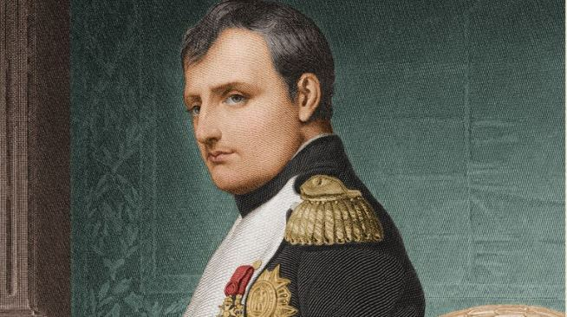

Hoàng đế NAPOLEON

Một hôm hoàng đế NA-PÔ-LÊ-ÔNG đem theo viên sĩ quan cận vệ vào một nhà hàng nọ. Vì không muốn cho người khác nhận ra thân phận vua của mình, nên hoàng đế và viên sĩ quan cải trang thành hai thường dân. Sau khi đã ăn xong, chủ nhà hàng đến tính tiền, tổng cộng số tiền phải trả là 14 quan. Viên sĩ quan mở chiếc cặp xách tay lấy tiền, bỗng ông tái mặt khi không tìm thấy đồng tiền nào trong đó cả ! Thấy thế, Na-po-lê-ông hiểu ý, ông nói nhỏ với viên sĩ quan : “*Đừng lo, để ta trả cho*”, nói rồi vua móc túi lấy ví tiền, nhưng sờ túi trên túi dưới, túi trước túi sau, vẫn không tìm thấy chiếc ví vẫn mang theo người đâu cả ! Trước tình thế đó viên sĩ quan nói với bà chủ nhà hàng : “*Thực là rủi ro hôm nay chúng tôi quên đem tiền theo. Xin bà vui lòng cho chúng tôi thiếu, một tiếng đồng hồ  nữa tôi sẽ trở lại thanh toán tất cả cho bà*”. Nhưng bà chủ nhà hàng nhất định không chịu và đe sẽ kêu cảnh sát đến làm việc !

Một anh bồi bàn theo dõi sự việc từ đầu, cảm thông với hoàn cảnh của hai vị khách, nên nói với bà chủ : “*Quên đem theo tiền là điều thường hay xảy ra. Vì thế, xin bà đừng gọi cảnh sát đến làm gì, theo tôi nghĩ : hai ông này  là người thật thà, không có ý lường gạt gì đâu*”. Nhưng bà chủ vẫn không chịu cho hai người kia thiếu tiền, và nhất quyết đòi kêu cảnh sát. Thấy thế anh bồi bàn liền móc túi lấy ra 14 quan trao cho hai vị khách và nói : “*Đây tôi cho hai ông mượn để thanh toán với bà chủ*”. Thế là nhờ anh bồi bàn sẵn sàng trợ giúp, Na-po-lê-ông và viên sĩ quan mới có thể an toàn rời khỏi nhà hàng.

Một lát sau, viên sĩ quan trở lại nhà hàng gặp bà chủ và hỏi : “*Bà đã tốn bao nhiêu tiền để thành lập nhà hàng này ?*” Bà chủ đáp : “*Ba mươi ngàn quan*”. Viên sĩ quan mở chiếc cặp xách tay ra lấy 30.000 quan đặt trên bàn và nói : “*Vâng lệnh ông chủ tôi là hoàng đế* Na-po-lê-ông*, xin bà hãy giao lại nhà hàng này cho anh bồi bàn, người đã giúp chúng tôi đang lúc chúng tôi bị kẹt tiền*”.

**3. SUY NIỆM :**

- Anh bồi bàn trong câu chuyện trên được đánh giá là người tử tế khi biết ***cảm thông với người khác và sẵn sàng giúp*** hai vị khách lạ thanh toán chi phí bữa ăn cho nhà hàng. Qua đó anh chứng tỏ có ***lòng nhân ái, biết sẵn lòng giúp đỡ tha nhân giải quyết khó khăn họ gặp phải.***

- Từ hơn 30 năm trước đây, bộ phim tư liệu được đoạt giải thưởng truyền hình quốc tế tựa đề “Chuyện tử tế” đã ra đời. Đạo diễn đã đi đó đây để đưa ra đáp án cho vấn nạn ***“Thế nào là người tử tế ?”*** qua nhiều con người có hoàn cảnh sống khác nhau : Từ người công nhân lao động sản xuất trong thành phố tới người nông dân vất vả làm việc đồng áng chốn thôn quê; Từ người khoẻ mạnh đến người đau yếu, nhất là các bệnh nhân bị phong cùi, một căn bệnh bị xã hội ghê sợ xa lánh.

- Trong phim, một bô lão đã trả lời thế nào là người tử tế : “Tử tế, gốc của nó là từ chữ Hán. Chữ ***“tử” có nghĩa là những chuyện nhỏ bé*.** Chữ ***“tế” có nghĩa là những chuyện bình thường*.**

**-** Hai chữ “tử tế” ghép lại có nghĩa là : sự ***cẩn thận, chu đáo, thận trọng*** trong mọi công việc, trong lối sống và cách đối xử với mọi người xung quanh. Người sống tử tế là người ***có tấm lòng nhân ái, luôn biết tôn trọng bản thân và người khác, có thái độ sống nhân hậu, hòa hợp với thế giới, đề cao giá trị đạo đức, sự lịch thiệp, nhã nhặn, tình yêu thương và lẽ công bằng.*** Đặc biệt, họ luôn biết ***yêu thương, quý trọng những thứ nhỏ nhặt, bình thường nhất để tạo nên lối sống đẹp.***

**4. SINH HOẠT :** Sự tử tế, phải được dạy dỗ, tập luyện mới tồn tại lâu dài. Tử tế giống như hoa thơm, hoa đẹp không thể thiếu được của cuộc đời mỗi người. ***Vậy bạn sẽ làm gì để dạy con em mình biết đối xử hiếu thảo với cha mẹ, yêu thương anh chị em trong gia đình, tôn sư trọng đạo với bạn bè ở nhà trường, và tử tế với mọi người trong các giao tiếp xã hội ?***

**5.** **LỜI CẦU :**

Lạy Chúa Giê-su. Xin cho chúng con biết đối xử tử tế với người thân trong gia đình, bạn bè nơi nhà trường và mọi thành phần trong xã hội. Cho chúng con luôn biết **quên mình để nghĩ đến người khác và khiêm tốn đáp ứng nhu cầu chính đáng của họ với hết khả năng.** Nhờ đó chúng con sẽ được mọi người nhìn nhận là người tử tế, sẽ gây được thiện cảm với nhiều người, là điều kiện để thành công trong mọi công việc.- AMEN.

**LM ĐAN VINH – HHTM**